บันทึกข้อความ
ส่วนราชการ โรงเรียนบ้านแปลงไผ่ – ขุนคลัง
ที่ ศธ ๐๔๐๓๓ / ๓๑๓๒ วันที่ ๓ เดือน สิงหาคม พ.ศ. ๒๕๖๐
เรื่อง รายงานผลการเข้าร่วมอบรมความรู้ความเข้าใจ ครูผู้รับผิดชอบตามรอยพระราชา
-------------------------------------------------------------------------------------------------------
เรียน ผู้อำนวยการโรงเรียนบ้านแปลงไผ่-ขุนคลัง

สิ่งที่ส่งมาด้วย ๑. ภาพประกอบกิจกรรม จำนวน ๑ ชุด

ตามที่ข้าพเจ้านางสาวณัชรดาวรรณ์ อภิรัชตะธนกุล ตำแหน่งพนักงานราชการ โรงเรียนบ้านแปลงไผ่–ขุนคลัง ผู้รับผิดชอบขับเคลื่อนหลักปรัชญาของเศรษฐกิจพอเพียงสู่สถานศึกษา ได้รับมอบหมายให้เข้าร่วมอบรมโครงการตามรอยพระราชา เพื่อรอรับการประเมินสถานศึกษาพอเพียง เมื่อวันที่ ๑๓ - ๑๔ สิงหาคม พ.ศ. ๒๕๖๐ เวลา ๐๘.๐๐ น. – ๑๖.๓๐ น. ณ ห้องประชุมพุทธโสธร สำนักงานเขตพื้นที่การศึกษาประถมศึกษาฉะเชิงเทรา เขต ๒ ที่ผ่านมานั้น บัดนี้ข้าพเจ้าได้ทำหน้าที่เข้าร่วมประชุมในวัน เวลา และสถานที่ดังกล่าวเป็นที่เรียบร้อยแล้ว จึงขอรายงานการอบรมครั้งนี้ให้ท่านได้รับทราบผลการดำเนินงานต่อไป

จึงเรียนมาเพื่อโปรดทราบ

ลงชื่อ .......................................................ผู้รายงาน
( นางสาวณัชรดาวรรณ์ อภิรัชตะธนกุล )
พนักงานราชการโรงเรียนบ้านแปลงไผ่ – ขุนคลัง
………………………………………………………………………………………………………………………………………… ……………………………………………………………………………………………………………………………………………

ลงชื่อ .............................................ผู้รับรายงาน
(นายรุ่งอรุณ พึ่งเกษม )
ผู้อำนวยการโรงเรียนบ้านแปลงไผ่ – ขุนคลัง

ภาพกิจกรรม
ตามรอยพระราชา

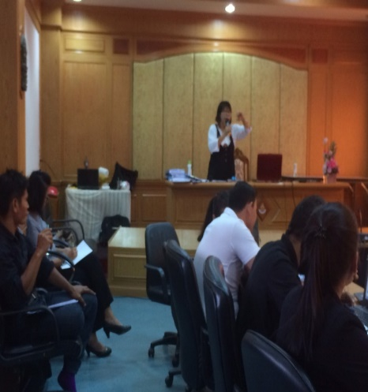
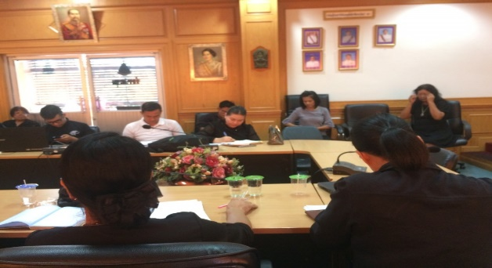

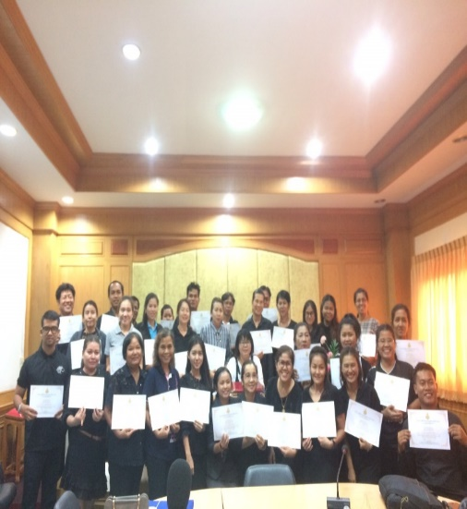

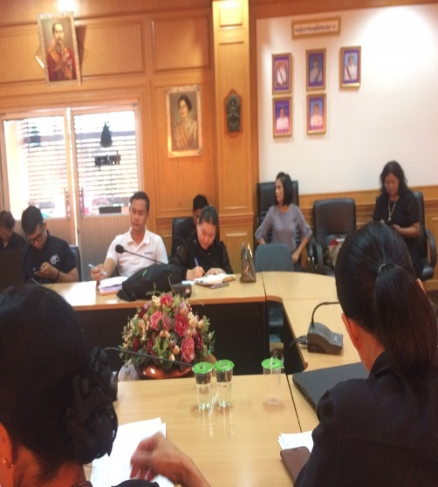

ปฏิบัติหน้าที่สำเร็จลุล่วงไปด้วยดี

